ГКОУ РД «Караузекская СОШ»
ЦОДОУ ЗОЖ
Школьная газета
«Радуга»
Выпуск № 2
Октябрь – 2020

Читайте в номере:
Футбол памяти Гаджи Хетурова
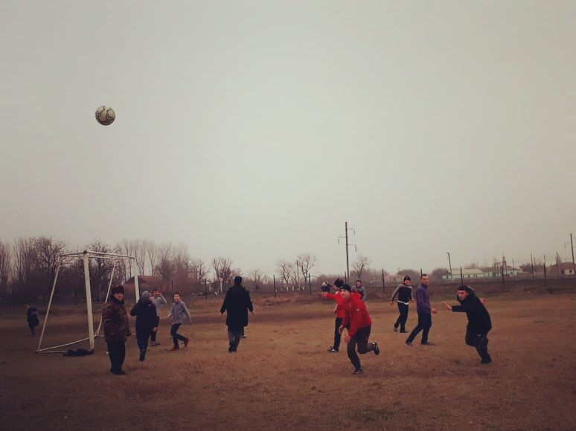
Книжная выставка « Единая Россия – единая семья»
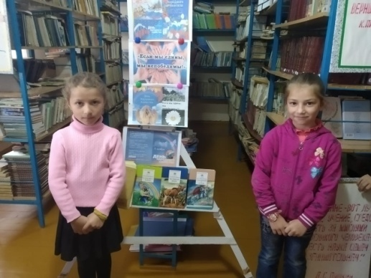
Концерт ко Дню учителя: « С любовью к Вам, Учителя!»
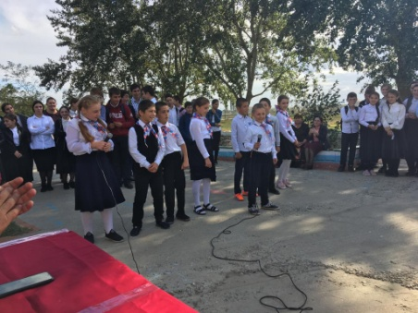

Футбол памяти Гаджи Хетурова
Мероприятия, посвященные празднования Дня народного Единства
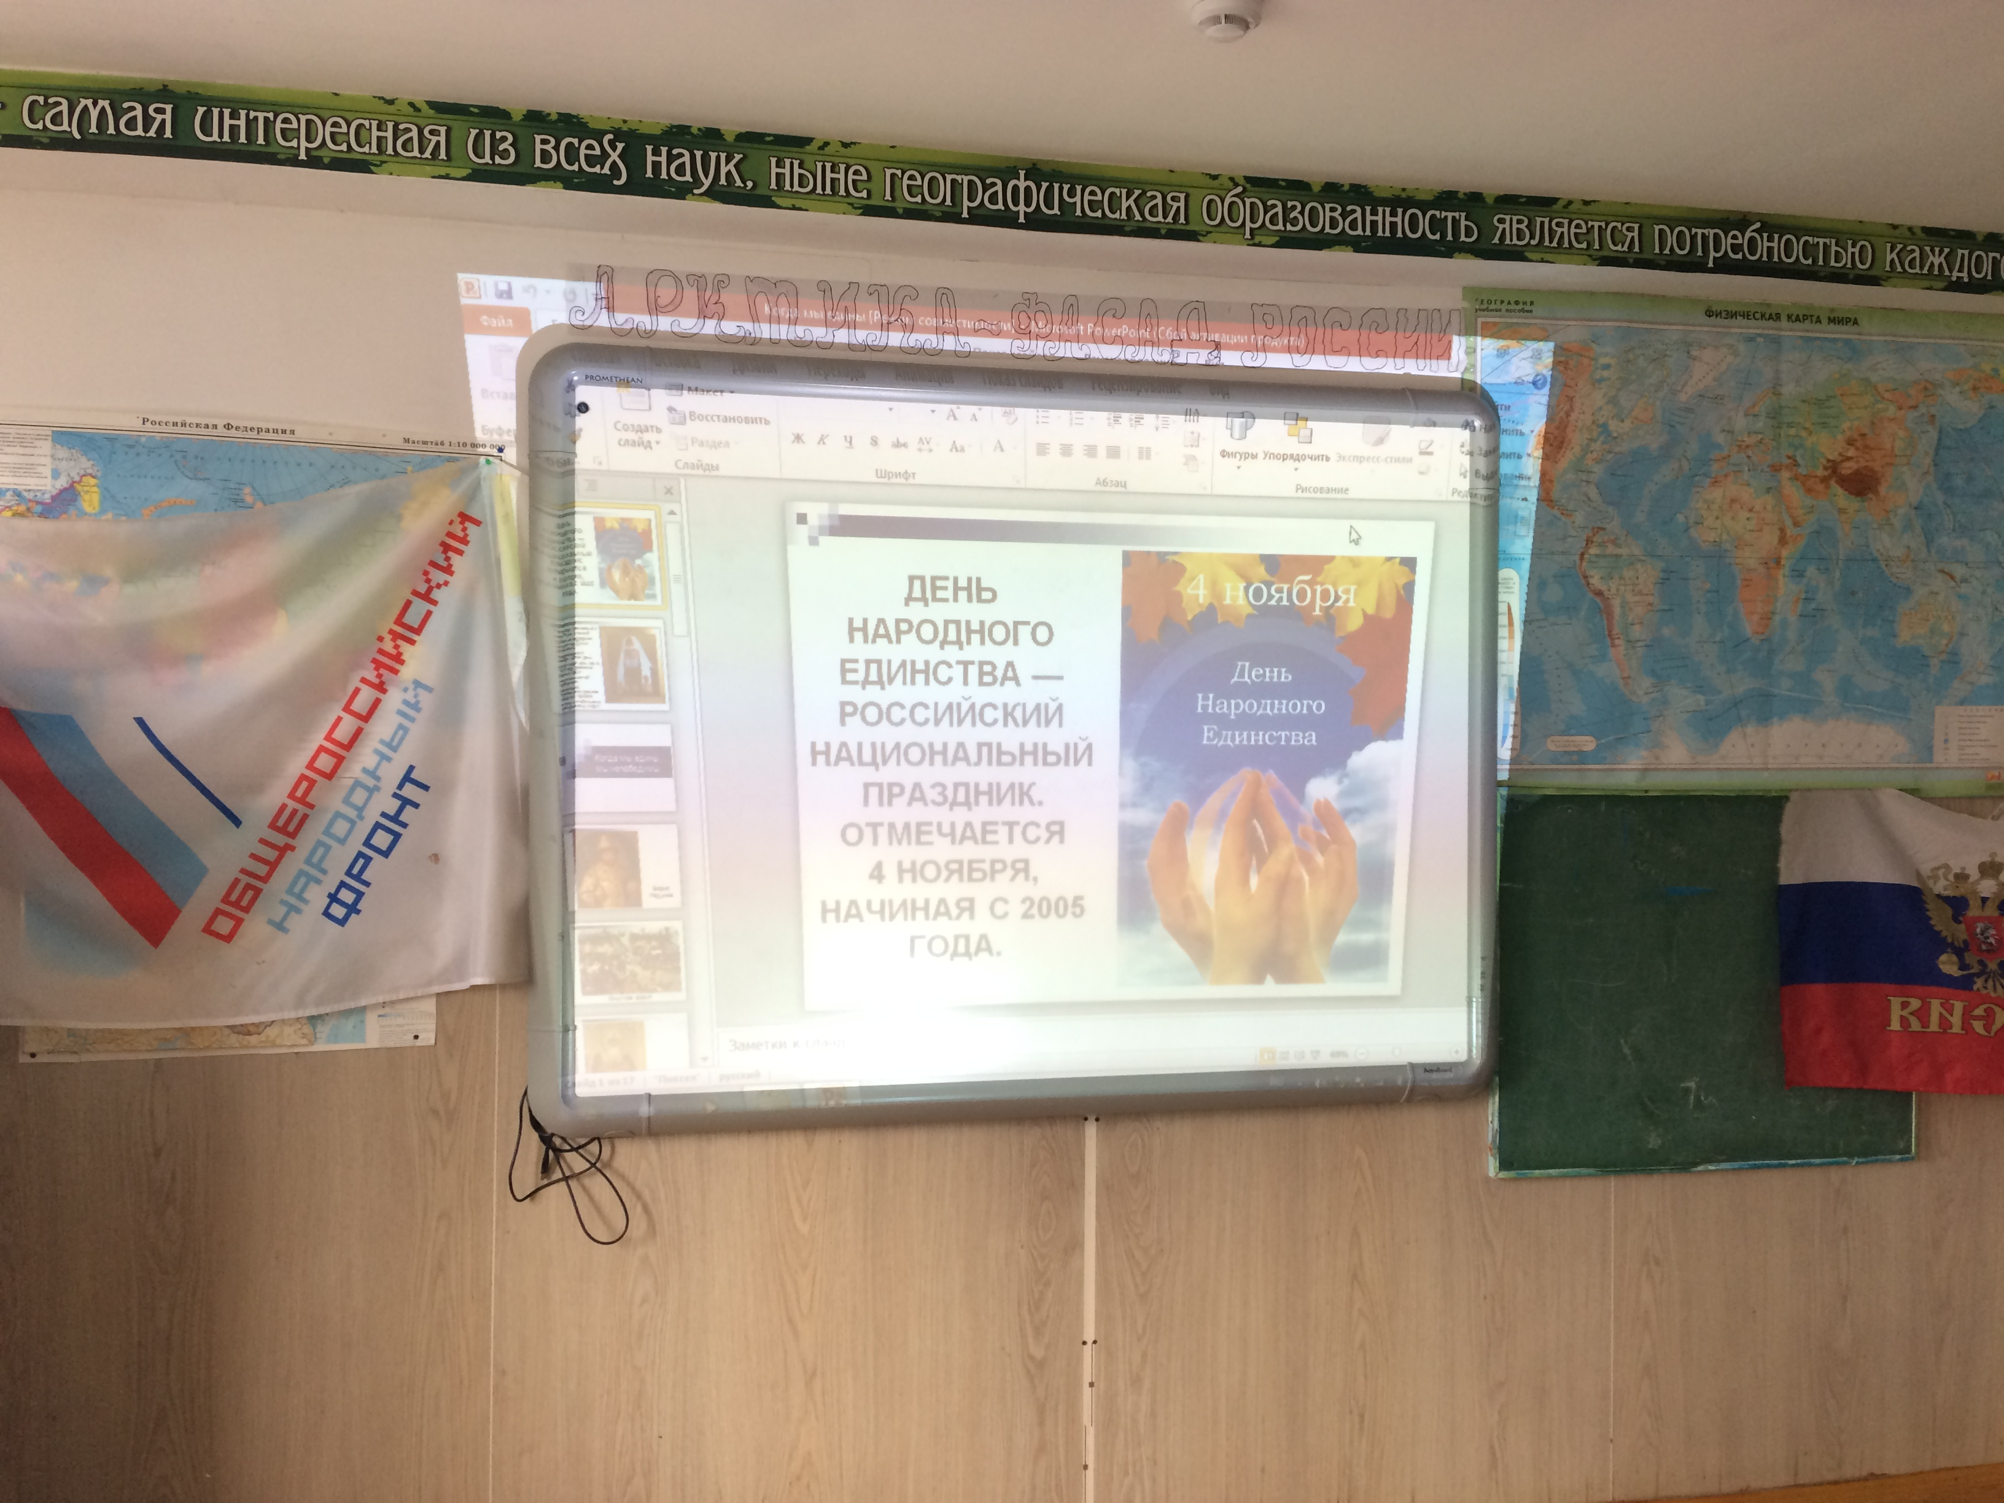
Праздник «Золотая осень».
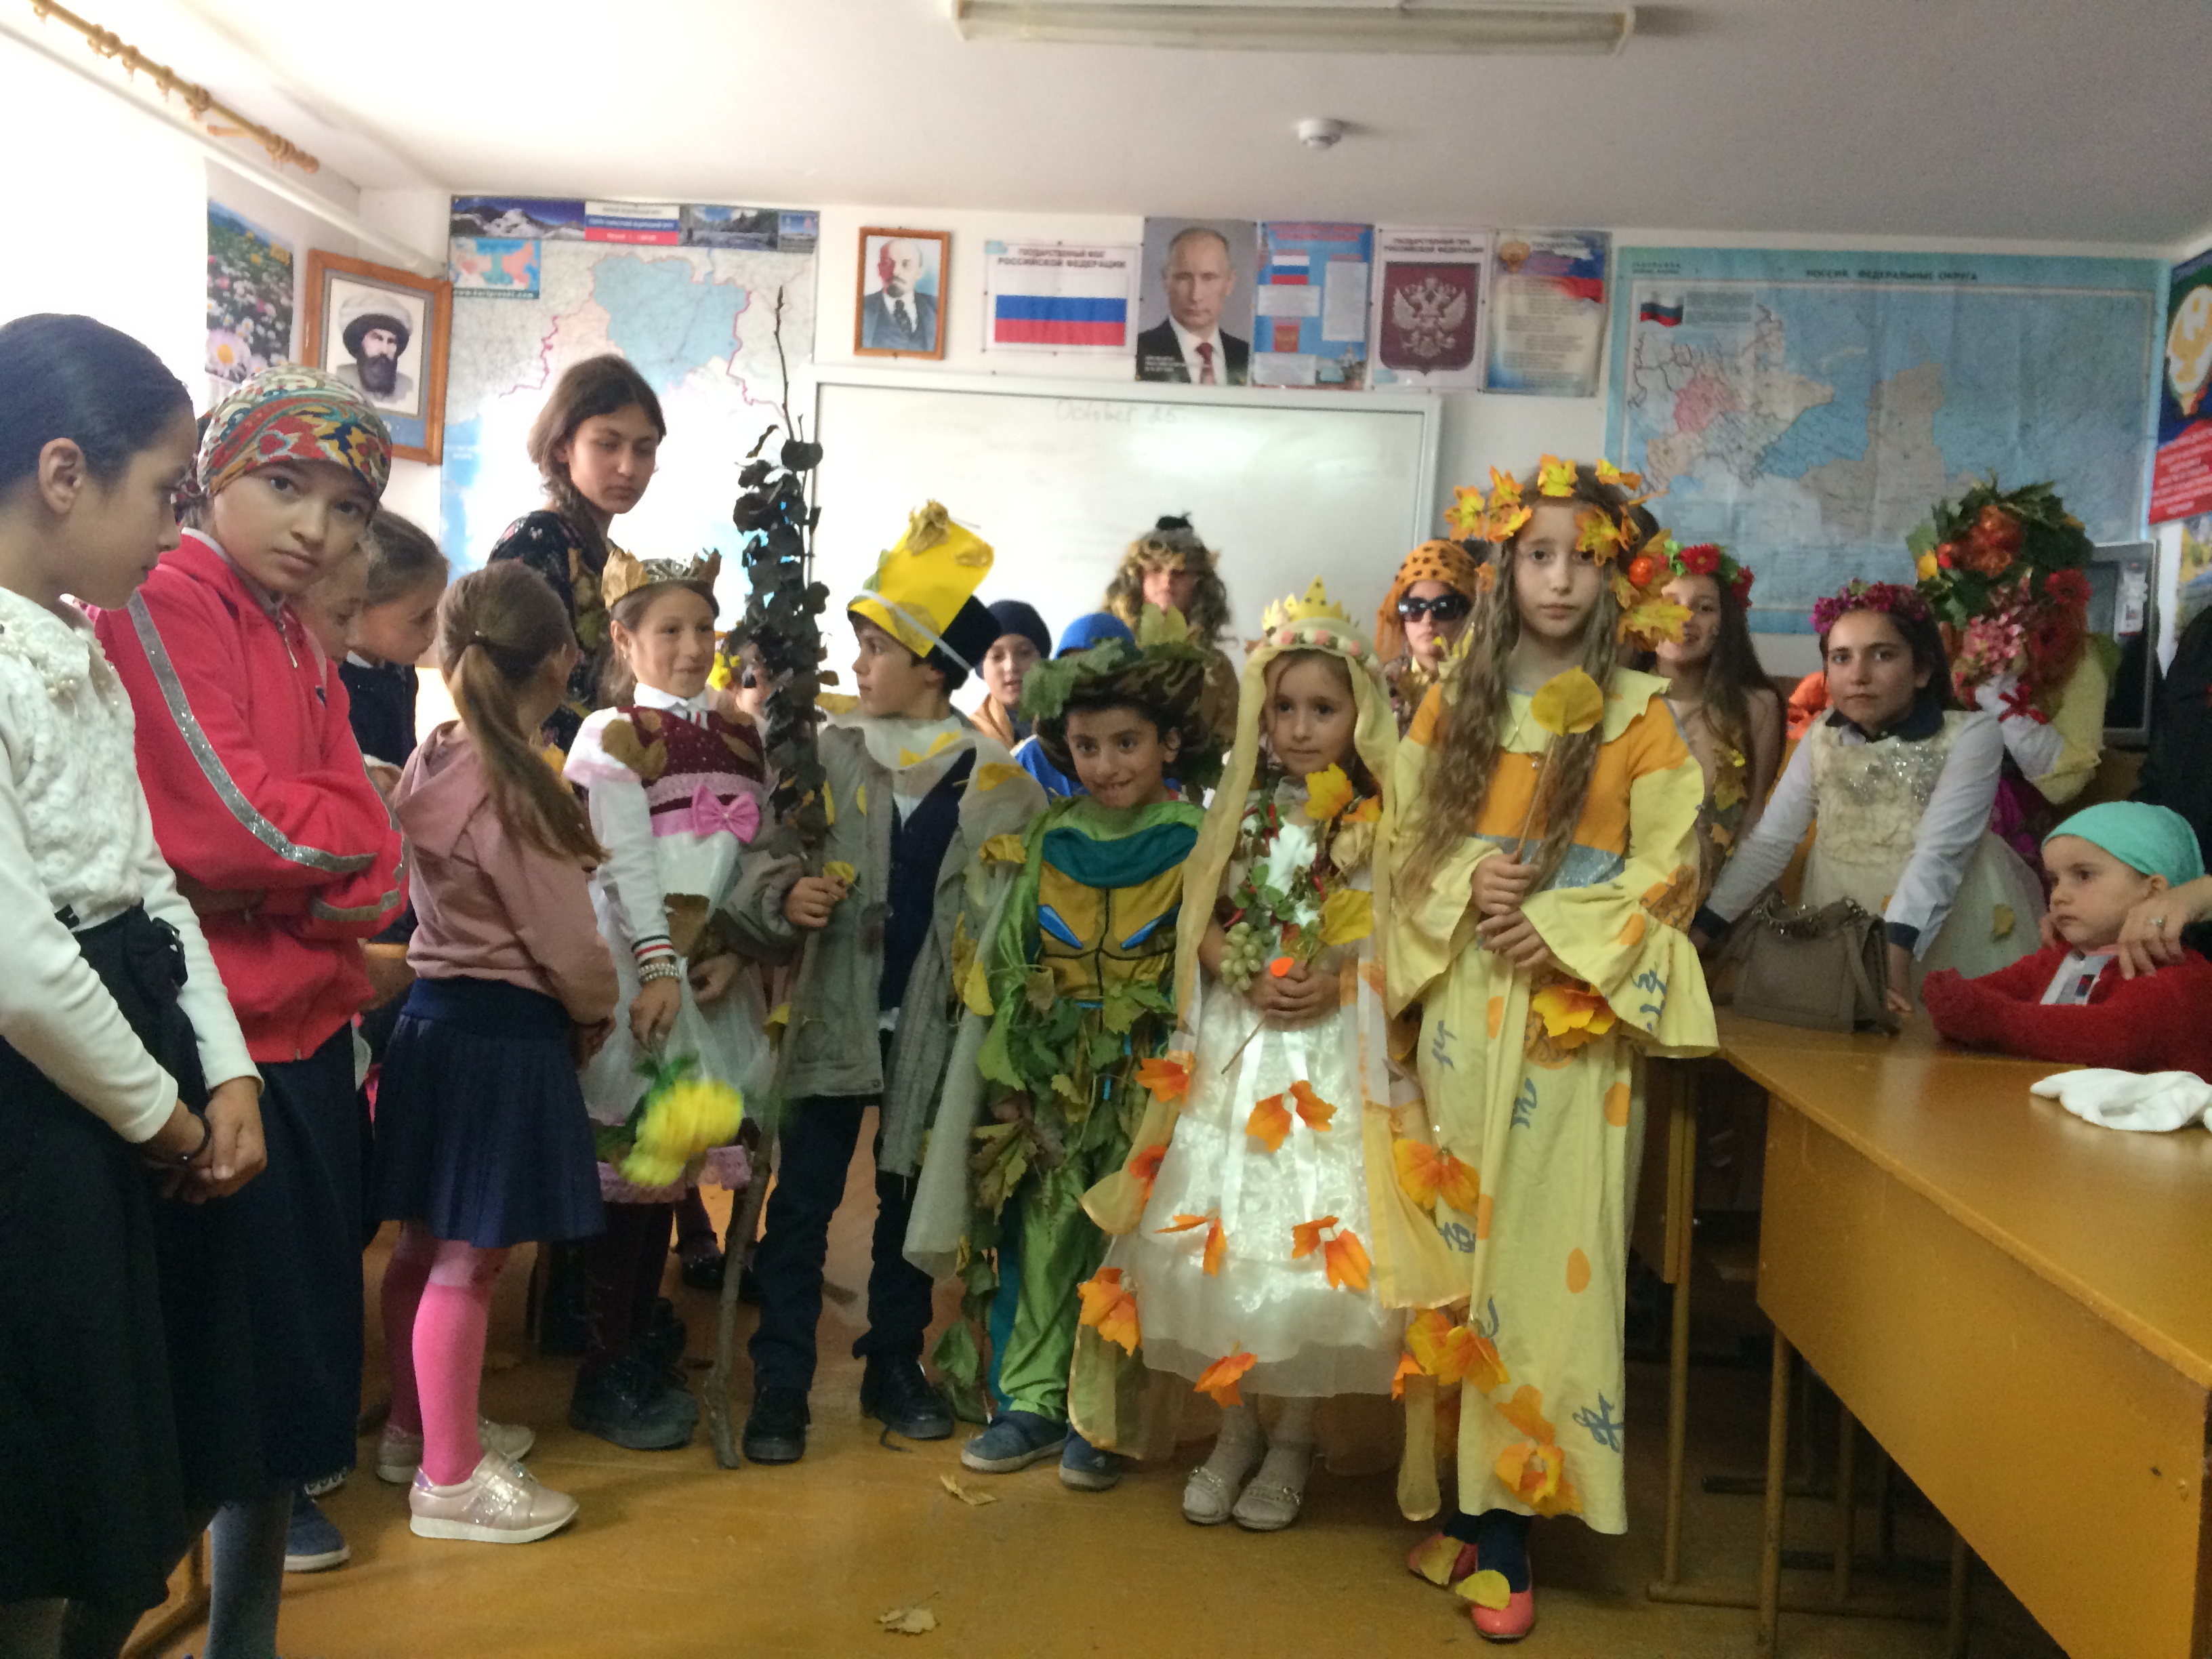

Всероссийская акция «Дорога в школу»
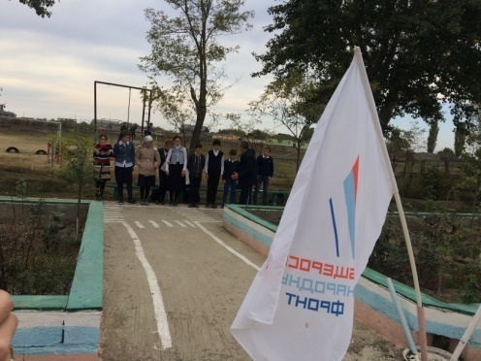
Первенство школы по легкой атлетике
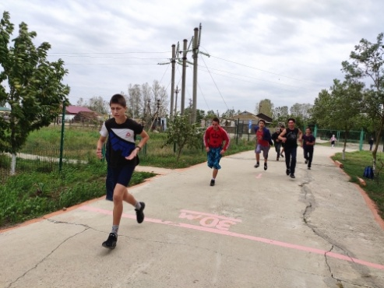

Концерт ко Дню учителя: « С любовью к Вам, Учителя!»
День Учителя - один из самых известных, любимых и широко отмечаемых профессиональных праздников. День Учителя пробуждает интерес к профессии педагога, вызывает патриотические чувства к своей школе, устанавливает дружелюбную атмосферу между учителями и учащимися.
5 октября в ГКОУ РД «Караузекская СОШ» прошла торжественная линейка, посвящённая ко Дню Учителя. С самого утра в школе царила атмосфера праздника. Учащиеся школы радовали своих учителей букетами прекрасных цветов, дарили открытки. Далее состоялся праздничный концерт, посвящённый учителям. Выступили: ⁃ Директор школы Нажмудинов Д. Р. ⁃ Зам. директор по ВР Нажмудинова З.А. ⁃ Учитель физкультуры, полковник в отставке Нажмудинов К.И. Учащиеся подарили свои музыкальные и танцевальные номера.
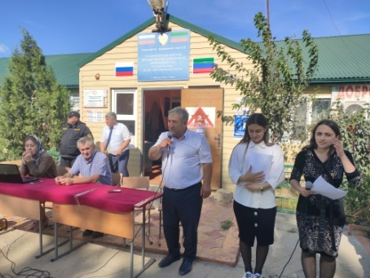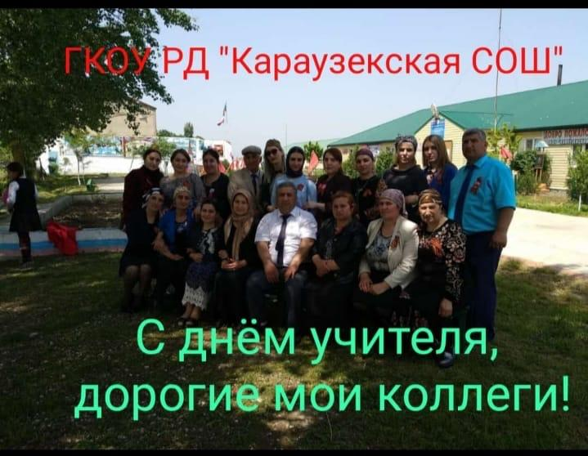
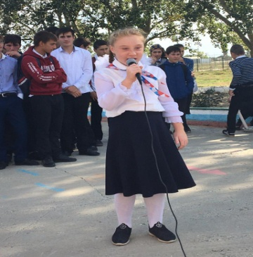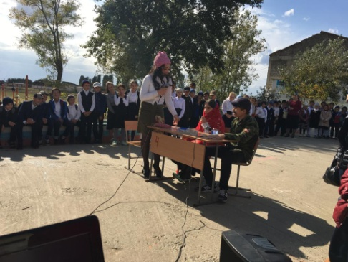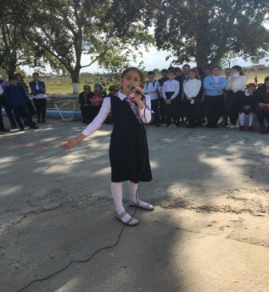

Праздник «Золотая осень».
Осень – это самое загадочное время года. Она подкрадывается тихо и незаметно. Осеннее дуновение ветра и лёгкая прохлада окутывает землю ещё с конца августа. А с первым сентябрьским днём всё становится по-настоящему таинственным. Это время года, словно художник, раскрашивает природу в яркие цвета. Но есть у него и другая, менее красочная сторона, когда начинается сезон дождей. Многие считают это временем грусти и размышлений. Но этим период и прекрасен, ведь он даёт нам возможность насладиться жизнью и в то же время погружает в самих себя.
С 18 по 26 октября 2020 года в ГКОУ РД “Караузекская СОШ” в рамках праздника “Золотая осень” состоялись следующие конкурсы:
-Осенний костюм
- Осенние блюда
-Сочинение об осени
-Рисунок об осени
-Осенние поделки
-Стихи об осени.
Конкурсы прошли очень весело и интересно. Ребята продемонстрировали свои осенние наряды, читали стихи об осени, приготовили блюда и подготовили оригинальные поделки.
Жюри конкурса определили победителей.
Сочинение: 1 место – учащиеся 3 класса
Осенние поделки: 1 место – 1, 5 классы
2 место – 4, 7 классы

Осенние рисунки: 1 место - Даудов Давид ученик 11 класса
2 место – Дибирова Джамиля ученица 7 класса
3 место – Магомедова Написат ученица 7 класса
Осенние блюда: 1 место – 1; 10, 11 классы
2 место – 3; 9 классы
3 место – 7, 8 классы
Костюмы: 1 место – 4 класс
Победителям были вручены грамоты.

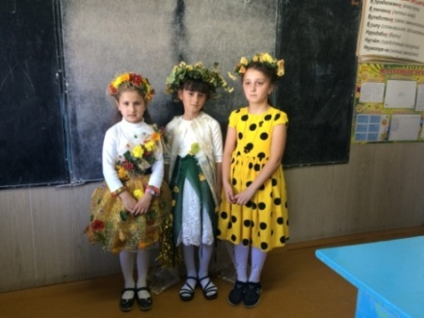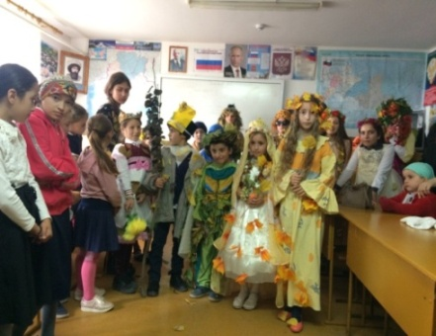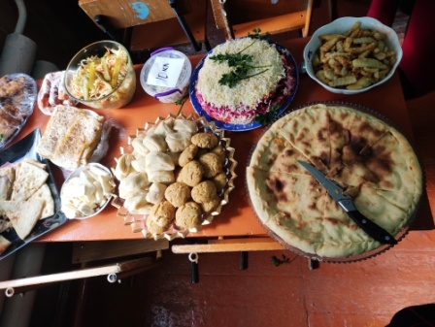
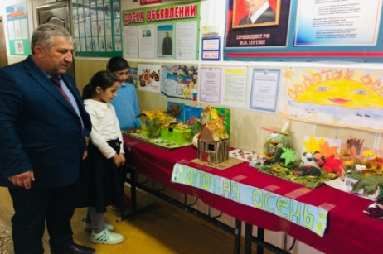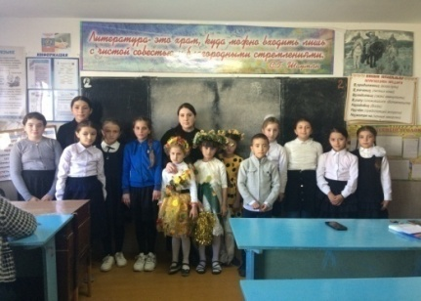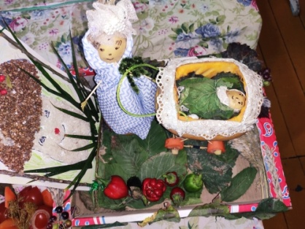

Мероприятия, посвященные празднования Дня народного Единства
В целях воспитания учащихся на традициях равенства всех народов, дружбы, взаимопомощи, солидарности и мира 29-30 октября 2020 г. в ГКОУ РД «Караузекская СОШ» были проведены следующие мероприятия: - Конкурс рисунка
- Открытый урок на тему : «Мы вместе дружбою сильны».
На мероприятии присутствовали: Директор школы – Нажмудинов Д.Р., рук. ОБЖ – Дибиров А.М., ст.вожатая –Магомедова Н.М.
Открытый урок провела – Зам. по ВР – Нажмудинова З.А.
Цель урока: «Гражданско-патриотическое воспитание подрастающего поколения».
На уроке прозвучал Гимн РФ , учащиеся читали стихи про Россию, отвечали на вопросы и рассказывали интересные факты про Россию.

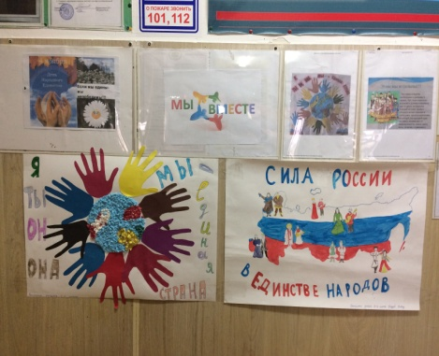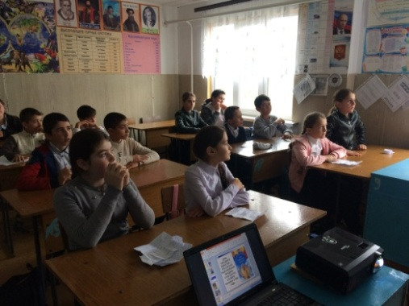

Первенство школы по легкой атлетике
01.10.2020 года в ГКОУ РД «Караузекская СОШ» было проведено первенство школы по легкой атлетике (кросс на 1500 метров), где отлично выступили учащиеся 8-10 классов, с чем мы их и поздравляем, также они выступили по футболу и заняли 1-е место.
По легкой атлетике среди учащихся 8-10 класов места распределились следующим образом:
- Мусаев Саидбег ученик 10 класса – 1 место
- Магомедов Али ученик 8 класса – 2 место
- Сапавов Гусейн ученик 10 класса – 3 место
- Мусаев Хангерей ученик 10 класса - 4 место
- Магомедов Шамиль – 5 место ученик 9 класса
Победитель и призеры были награждены грамотами и дипломами соответствующих степеней.
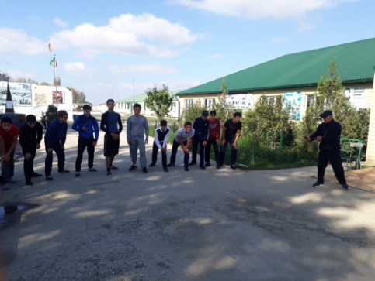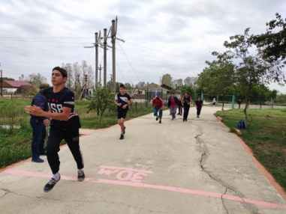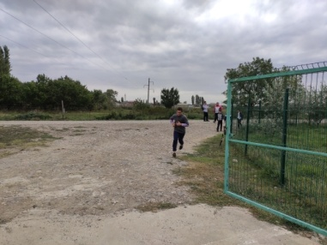
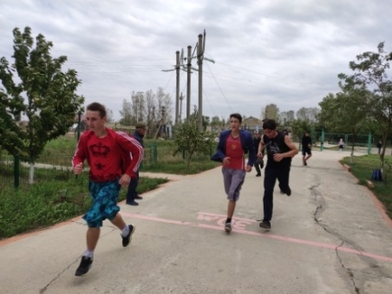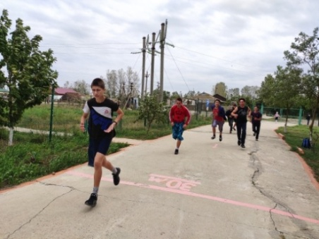
В
Всероссийская акция «Дорога в школу»
24 октября 2020 Г. в ГКОУ РД «Караузекская СОШ было проведено внеклассное занятие по основам безопасности детей на пути в школу в рамках Всероссийской акции «Дорога в школу».
Учащиеся школы продемонстрировали правила дорожного движения и играли мини сценку «Безопасное поведение на дороге». После все учащиеся проложили маршрут по потенциально опасным участкам вблизи школы в радиусе 500-1000м.. Опасные участки были зафиксированы фото-видео материалом.
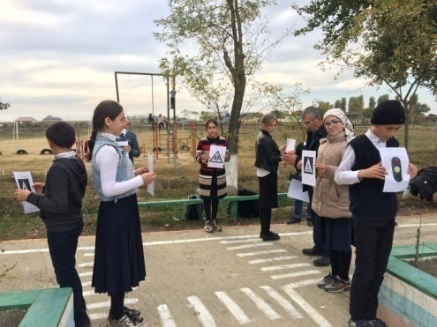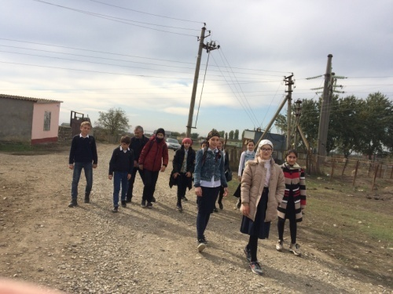
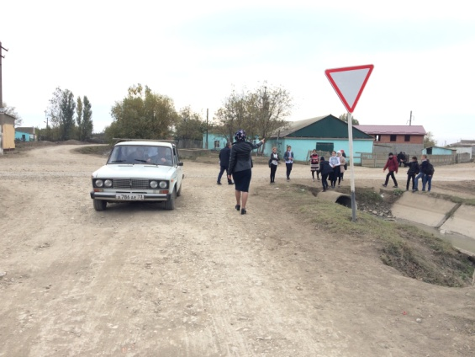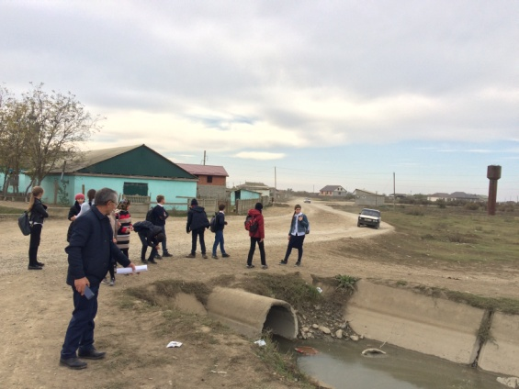
Книжная выставка « Единая Россия – единая семья»
27.10.2020г. в школьной библиотеке ГКОУ РД «Караузекская СОШ» была проведена выставка книг, посвященная Дню народно Единства России.

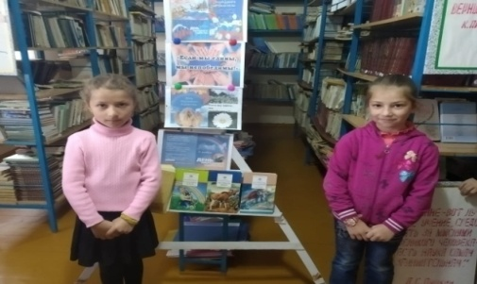

Электронная почта редактора газеты - NAZHMUDINOVA2018@BK.RU
Главный редактор: Зам. директора по ВВР Нажмудинова З.А.

